**MINISTERUL EDUCAŢIEI ȘI CERCETĂRII AL REPUBLICII MOLDOVA**

**Universitatea Tehnică a Moldovei**

**Facultatea Calculatoare, Informatică și Microelectronică**

**Departamentul Ingineria Software și Automatică**

**Programul de studii: Tehnologia informației**



**RAPORT**

**Disciplina „Procesarea semnalelor”**

**Tema: FORMAREA SEMNALELOR ELEMENTARE ÎN SISTEMUL MATLAB**

|  |  |  |
| --- | --- | --- |
| **Student(ă):** | **_____________** | **Vlași**ț**chi Ștefan , TI-216** |
|  |  |  |
| **Coordonator universitate:** | **_____________** | **Cazac Artiom, asist.univ.** |

**Chișinău, 2024**

**Obiective**: studierea posibilităților sistemului MATLAB în modelarea diferitor forme de semnale în vederea cercetării particularităților lor de bază.

**Sarcini practice:**

**Ex1**

Să se genereze şi să se reprezinte următoarele secvenţe.

|  |  |
| --- | --- |
| x1[n]=0.8 δ[n] | 15≤n≤15 |
| x2[n]=0.9 δ [n-5] | 1≤n≤20 |
| x3[n]=1.5 δ [n-333] | 300≤n≤350 |
| x4[n]=4.9 δ [n+7] | 10≤n≤0 |
| x5[n]=4 u[n] | 10≤n≤10 |
| x6[n]=1.4 u[n-7] | 5≤n≤20 |
| x7[n]=2.3 u[n+5] | 15≤n≤10 |

Pentru trei cazuri să se construiască un tren de impulsuri unitare periodice

% Secvența x1[n] = 0.8 ?[n], -15?n?15

n1 = -15:15;

x1 = 0.8 * (n1 == 0);

figure;

stem(n1, x1);

xlabel('n');

ylabel('x1[n]');

title('Secven?a x1[n]');

% Secven?a x2[n] = 0.9 ? [n-5], 1?n?20

n2 = 1:20;

x2 = 0.9 * ((n2 - 5) == 0);

figure;

stem(n2, x2);

xlabel('n');

ylabel('x2[n]');

title('Secven?a x2[n]');

% Secven?a x3[n] = 1.5 ? [n-333], 300?n?350

n3 = 300:350;

x3 = 1.5 * ((n3 - 333) == 0);

figure;

stem(n3, x3);

xlabel('n');

ylabel('x3[n]');

title('Secven?a x3[n]');

% Secven?a x4[n] = 4.9 ? [n+7], -10?n?0

n4 = -10:0;

x4 = 4.9 * ((n4 + 7) == 0);

figure;

stem(n4, x4);

xlabel('n');

ylabel('x4[n]');

title('Secven?a x4[n]');

% Secven?a x5[n] = 4 u[n], -10?n?10

n5 = -10:10;

x5 = 4 * (n5 >= 0);

figure;

stem(n5, x5);

xlabel('n');

ylabel('x5[n]');

title('Secven?a x5[n]');

% Secven?a x6[n] = 1.4 u[n-7], -5?n?20

n6 = -5:20;

x6 = 1.4 * ((n6 - 7) >= 0);

figure;

stem(n6, x6);

xlabel('n');

ylabel('x6[n]');

title('Secven?a x6[n]');

% Secven?a x7[n] = 2.3 u[n+5], -15?n?10

n7 = -15:10;

x7 = 2.3 * ((n7 + 5) >= 0);

figure;

stem(n7, x7);

xlabel('n');

ylabel('x7[n]');

title('Secven?a x7[n]');

% Perioada pentru x1[n] este 1, deoarece avem un singur impuls la fiecare pas

perioada_x1 = 1;

% Generarea trenului de impulsuri pentru x1[n]

n_x1 = 0:perioada_x1:15; % Stabilim intervalul de timp pentru o perioad?

x1_periodic = 0.8 * (mod(n_x1, perioada_x1) == 0); % Gener?m impulsuri la fiecare perioad?

% Afi?area trenului de impulsuri pentru x1[n]

figure;

stem(n_x1, x1_periodic, 'filled', 'MarkerSize', 5);

xlabel('n');

ylabel('x1[n]');

title('Tren de impulsuri pentru x1[n]');

% Perioada pentru x2[n] este 20, deoarece avem un impuls la fiecare 20 de e?antioane

perioada_x2 = 20;

% Generarea trenului de impulsuri pentru x2[n]

n_x2 = 1:perioada_x2:100; % Stabilim intervalul de timp pentru o perioad?

x2_periodic = 0.9 * (mod(n_x2 - 1, perioada_x2) == 0); % Gener?m impulsuri la fiecare perioad?

% Afi?area trenului de impulsuri pentru x2[n]

figure;

stem(n_x2, x2_periodic, 'filled', 'MarkerSize', 5);

xlabel('n');

ylabel('x2[n]');

title('Tren de impulsuri pentru x2[n]');

% Perioada pentru x3[n] este 1, deoarece avem un singur impuls la fiecare pas

perioada_x3 = 1;

% Generarea trenului de impulsuri pentru x3[n]

n_x3 = 300:perioada_x3:350; % Stabilim intervalul de timp pentru o perioad?

x3_periodic = 1.5 * (mod(n_x3 - 300, perioada_x3) == 0); % Gener?m impulsuri la fiecare perioad?

% Afi?area trenului de impulsuri pentru x3[n]

figure;

stem(n_x3, x3_periodic, 'filled', 'MarkerSize', 5);

xlabel('n');

ylabel('x3[n]');

title('Tren de impulsuri pentru x3[n]');

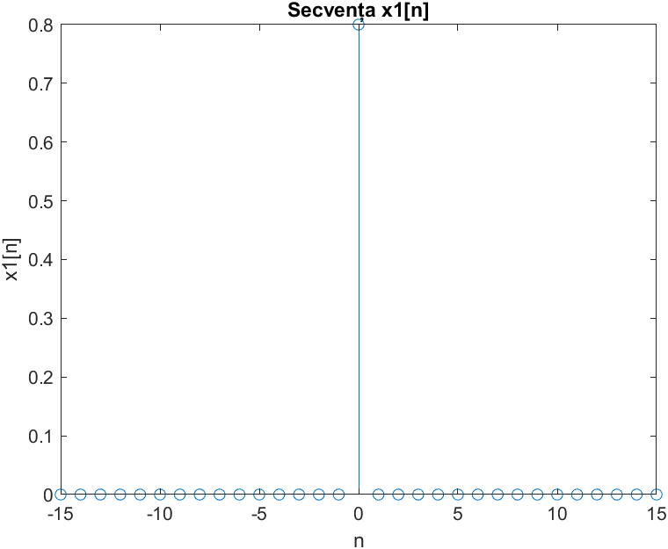

Figura 1.1– **Secvența x1[n]**

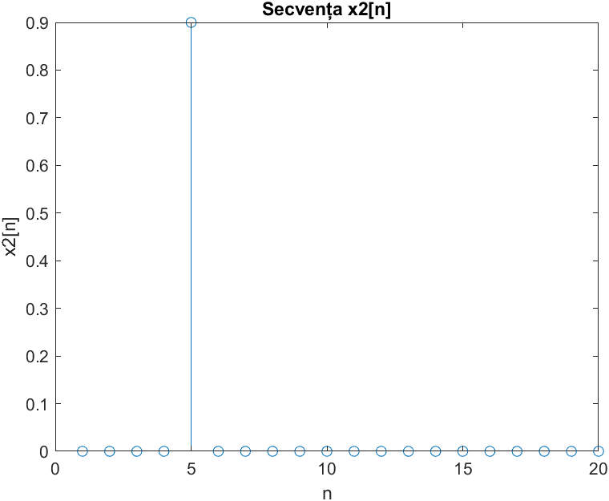

Figura 1.2– **Secvența x2[n]**

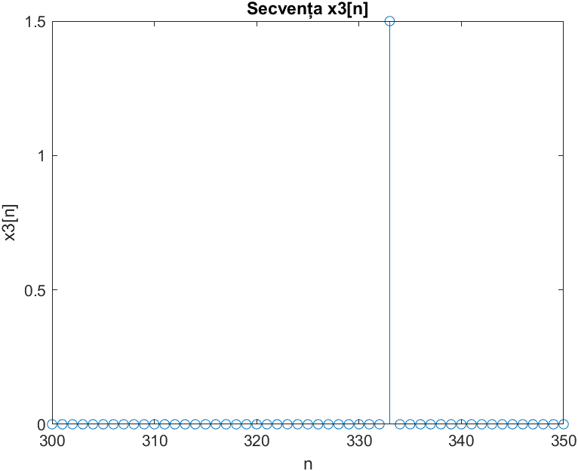

Figura 1.3 – **Secvența x3[n]**

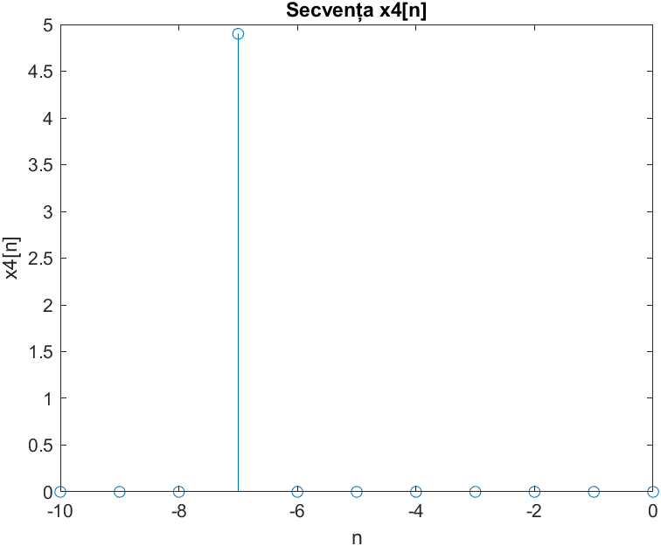

Figura 1.4 – **Secvența x4[n]**

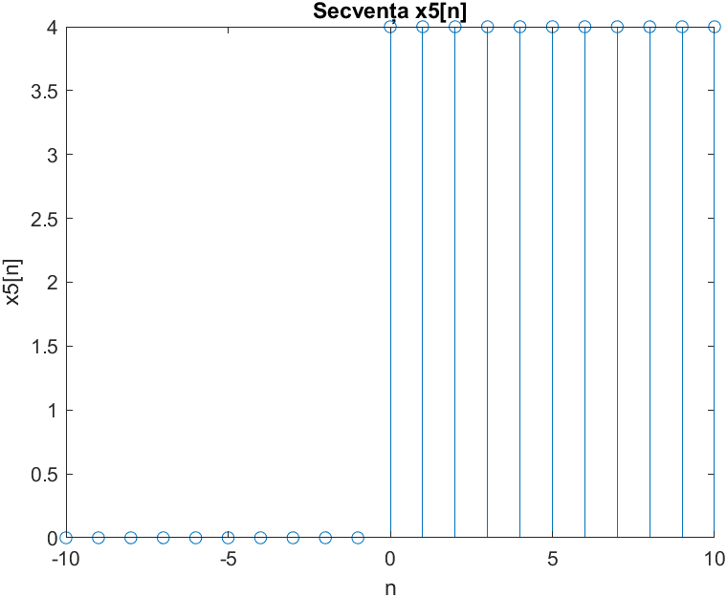

**Figura 1.5 –** Secvetna x5[n]

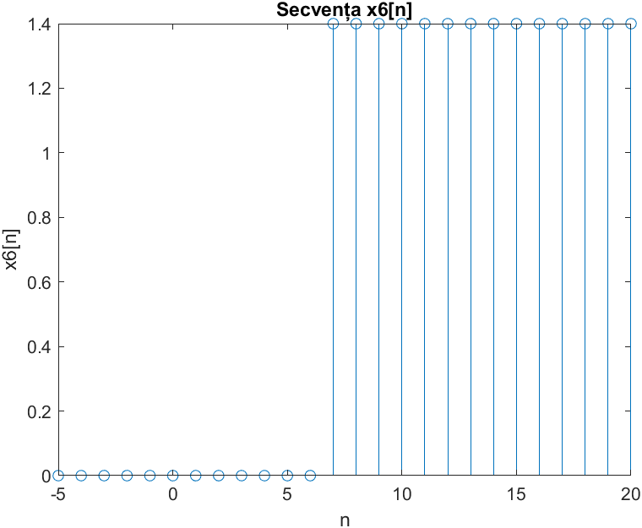

**Figura 1.6–** Secvetna x6[n]

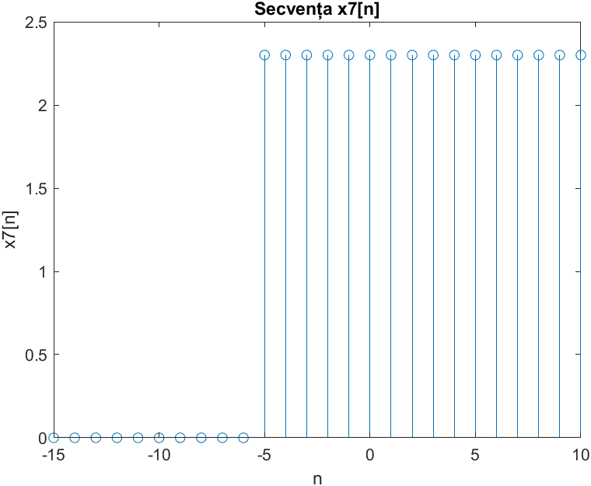

Figura 1.7– **Secvența x7[n]**

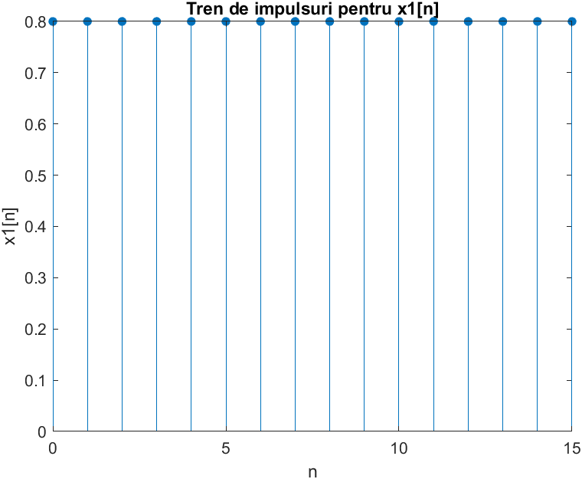

Figura 1.8 – Tren de impulsuri pentru x1[n]

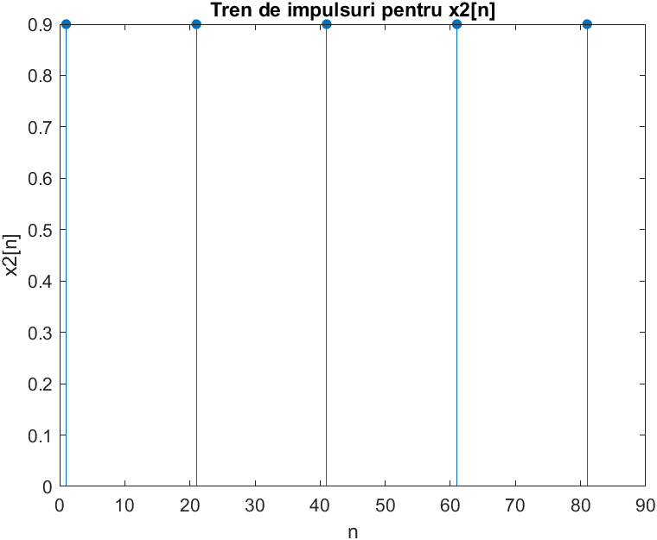

Figura 1.9 – Tren de impulsuri pentru x2[n]



Figura 1.10 – **Tren de impulsuri pentru x3[n]**

**Ex 2**.

Să se genereze în MATLAB următorul semnal sinusoidal.

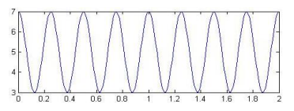

% Definirea parametrilor semnalului sinusoidal

amplitudine_min = 3; % Amplitudinea minim?

amplitudine_max = 7; % Amplitudinea maxim?

frecventa = 4; % Frecven?a semnalului (num?rul de cicluri pe unitate de timp)

faza = pi/2; % Faza semnalului ?n radiani

numar_puncte = 1000; % Num?rul de puncte pentru a ob?ine o reprezentare neted?

% Generarea vectorului de timp ?ntre 0 ?i 2

timp = linspace(0, 2, numar_puncte);

% Calcularea semnalului sinusoidal

semnal_sinusoidal = (amplitudine_max + amplitudine_min) / 2 + ...

(amplitudine_max - amplitudine_min) / 2 * sin(2 * pi * frecventa * timp + faza);

% Afi?area semnalului sinusoidal

figure;

plot(timp, semnal_sinusoidal, 'b', 'LineWidth', 2);

xlabel('Timp');

ylabel('Amplitudine');

title('Semnal sinusoidal');

grid on;

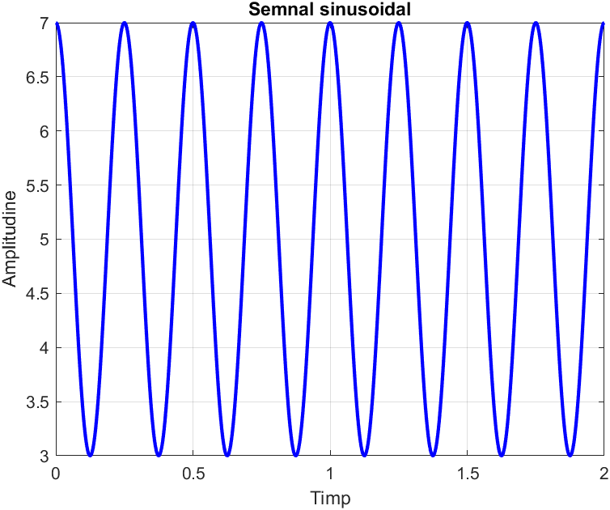

Figura 2.1 – Semnul sinusoidal

**Ex 3.**

Să se genereze în MATLAB următorul semnal dreptunghiular.

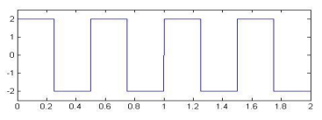

% Definirea parametrilor semnalului dreptunghiular

durata_stare_superioara = 0.25; % Durata ?n care semnalul este la nivelul superior

durata_perioada = 0.5; % Perioada semnalului

amplitudine_superioara = 2; % Amplitudinea nivelului superior

amplitudine_inferioara = -2; % Amplitudinea nivelului inferior

% Generarea vectorului de timp

timp = linspace(0, 2, 1000); % Gener?m 1000 de puncte ?n intervalul de timp

% Ini?ializarea semnalului dreptunghiular cu valori de amplitudine inferioare

semnal_dreptunghiular = amplitudine_inferioara * ones(size(timp));

% Calculul semnalului dreptunghiular

for i = 1:length(timp)

if mod(timp(i), durata_perioada) <= durata_stare_superioara

semnal_dreptunghiular(i) = amplitudine_superioara;

end

end

% Afi?area semnalului dreptunghiular

figure;

plot(timp, semnal_dreptunghiular, 'b', 'LineWidth', 2);

xlabel('Timp');

ylabel('Amplitudine');

title('Semnal dreptunghiular');

grid on;

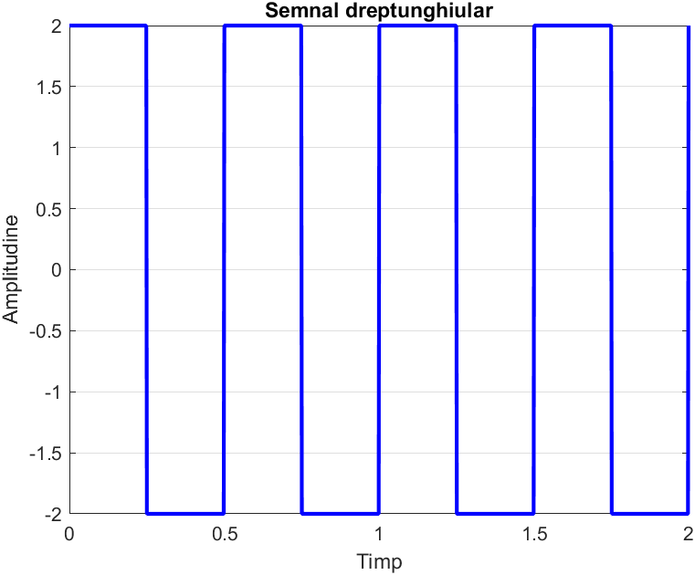

Figura 3.1 – Semnul dreptunghiular

**Ex 4.**

t=0:0.01:2;

d = 0:0.5:2;

offset = 1;

yl=-2*pulstran(t,d,'tripuls',0.5) + offset;

figure;

plot(t,yl);

title('Semnal triunghiular');

xlabel('Timpul t (s)');

ylabel('Amplitudinea');

axis([0 2 -1 1]);

grid;

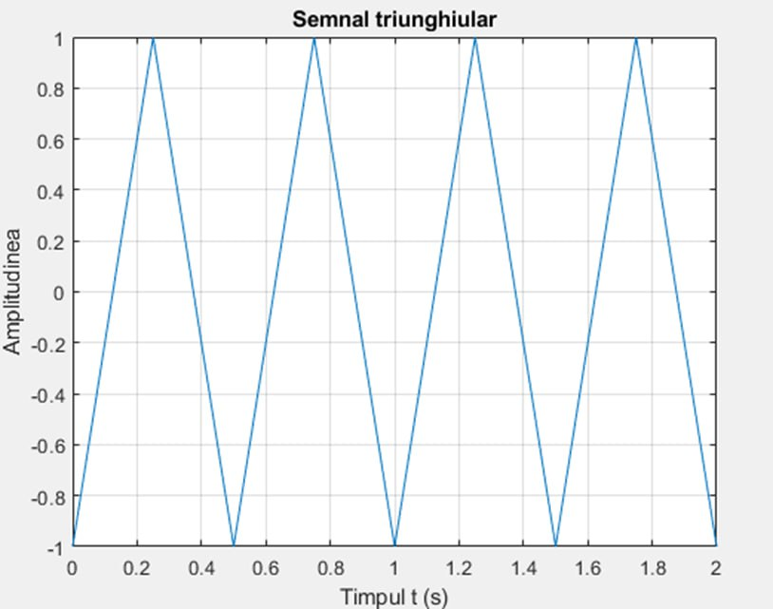

Figura 4.1 – Semnul triunghiular

**Ex 5.**

% Definirea parametrilor oscila?iei armonice

amplitudine = 1; % Amplitudinea unitate

perioada = 50; % Perioada T = 50 sec

faza_initiala = pi/3; % Faza ini?ial? ?/3

% Definirea intervalului de timp

t = 0:0.1:256; % De la 0 la 256 secunde cu un pas de 0.1 secunde

% Calculul oscila?iei armonice

oscilatie_armonica = amplitudine * sin(2*pi*(1/perioada)*t + faza_initiala);

% Afi?area oscila?iei armonice

plot(t, oscilatie_armonica, 'b', 'LineWidth', 2);

xlabel('Timp (s)');

ylabel('Amplitudine');

title('Oscila?ie armonic?');

grid on;

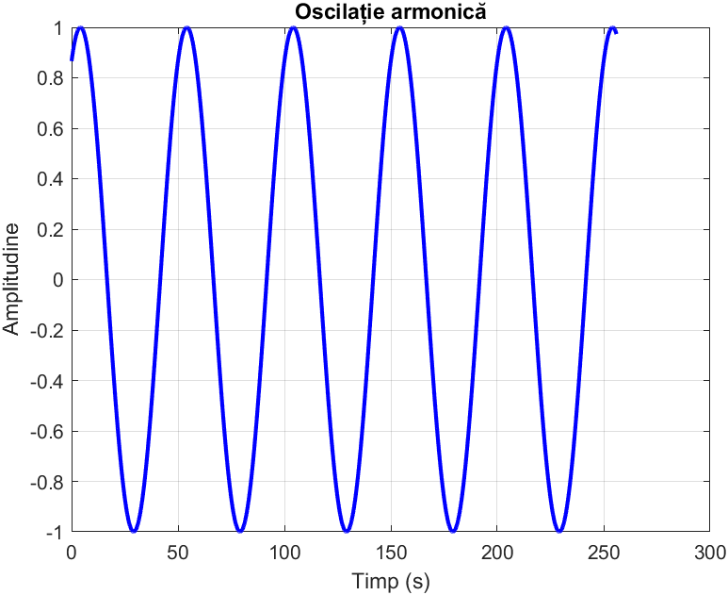

Figura 5.1 – Oscliatia armonica

**Ex 6.**

% Definirea frecven?ei de e?antionare

fd = 1000; % 1000 e?antioane pe secund? (Hz)

% Definirea intervalului de timp

t = 0:(1/fd):1; % De la 0 la 1 secund? cu frecven?a de e?antionare specificat?

% Calculul semnalului exponen?ial a) 5 * exp(-6t)

semnal_a = 5 * exp(-6*t);

% Afi?area semnalului exponen?ial a)

subplot(2, 1, 1);

plot(t, semnal_a, 'b', 'LineWidth', 2);

xlabel('Timp (s)');

ylabel('Amplitudine');

title('Semnal Exponen?ial a) 5 * exp(-6t)');

grid on;

% Calculul semnalului exponen?ial b) exp(5t)

semnal_b = exp(5*t);

% Afi?area semnalului exponen?ial b)

subplot(2, 1, 2);

plot(t, semnal_b, 'r', 'LineWidth', 2);

xlabel('Timp (s)');

ylabel('Amplitudine');

title('Semnal Exponen?ial b) exp(5t)');

grid on;

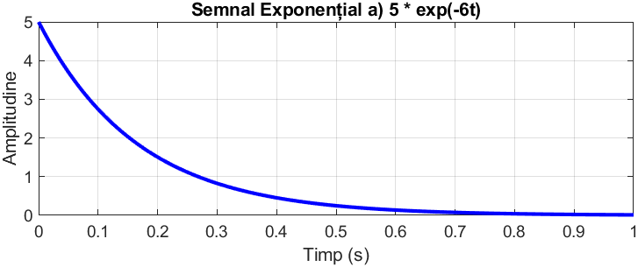

Figura 6.1 – Semnul exponențial a

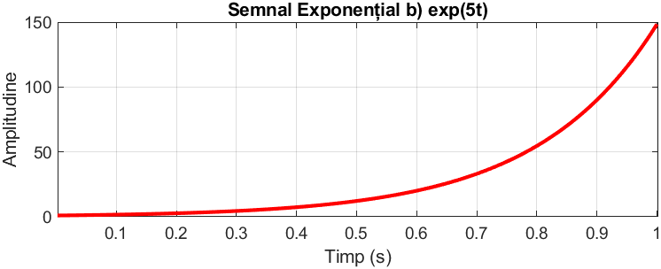

Figura 6.2 – Semnul exponențial b

**Ex 7.**

% Definirea parametrilor semnalului exponen?ial

B = 1; % Amplitudinea impulsului

r = 0.8; % Rata de dec?dere exponen?ial?

% Definirea intervalului de timp

t = -10:0.01:10; % De la -10 la 10 secunde, cu pasul de e?antionare de 0.01 secunde

% Calculul semnalului exponen?ial

x = B * r .^ t;

% Afi?area semnalului exponen?ial

plot(t, x, 'b', 'LineWidth', 2);

xlabel('Timp (s)');

ylabel('Amplitudine');

title('Impuls Exponen?ial');

grid on;

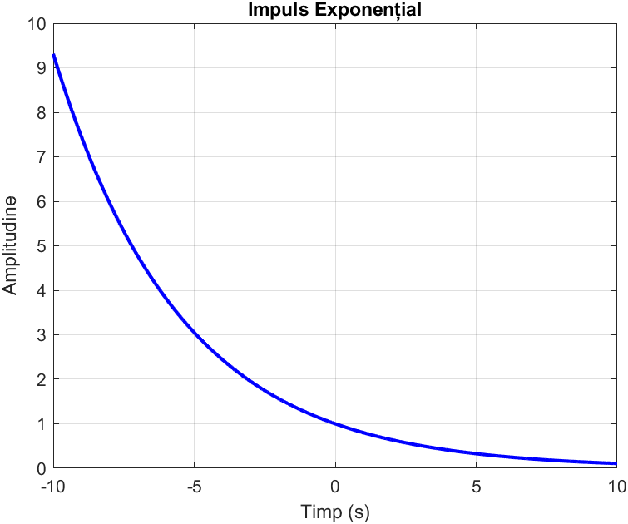

**Figura 7.1 –Impulsul exponențial**

**Ex 8.**

% Definirea expresiei semnalului sinusoidal

A = 2; % Amplitudinea semnalului

f = 1/6; % Frecven?a semnalului (1 perioad? la fiecare 6 secunde)

omega = 2*pi*f; % Pulsatia semnalului

% Definirea intervalului de timp

t = -10:0.01:10; % De la -10 la 10 secunde, cu pasul de e?antionare de 0.01 secunde

% Calculul semnalului sinusoidal

x = A * sin(omega * t);

% Afi?area semnalului sinusoidal

plot(t, x, 'b', 'LineWidth', 2);

xlabel('Timp (s)');

ylabel('Amplitudine');

title('Semnal Sinusoidal');

grid on;

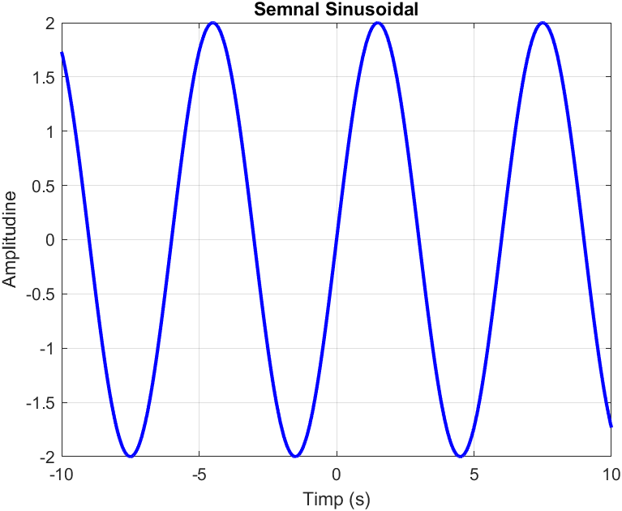

**Figura 8.1 –Semnul Sinusoidal**

**Ex 9.**

% Definirea intervalului de timp

t = -10:0.01:10; % De la -10 la 10 secunde, cu un pas de eșantionare de 0.01 secunde

% Definirea expresiei semnalului sinusoidal

A = 2; % Amplitudinea semnalului

f = 1/6; % Frecvența semnalului (1 perioadă la fiecare 6 secunde)

omega = 2*pi*f; % Pulsatia semnalului

semnal_sinusoidal = A * sin(omega * t);

% Definirea expresiei semnalului exponențial atenuator

B = 1; % Amplitudinea exponențialului

r = 0.8; % Rata de decădere exponențială

exponetial_atenuator = B * r .^ t;

% Calculul semnalului sinusoidal atenuat

semnal_sinusoidal_atenuat = semnal_sinusoidal .* exponetial_atenuator;

% Afișarea semnalului sinusoidal atenuat

plot(t, semnal_sinusoidal_atenuat, 'b', 'LineWidth', 2);

xlabel('Timp (s)');

ylabel('Amplitudine');

title('Semnal Sinusoidal Atenuat');

grid on;

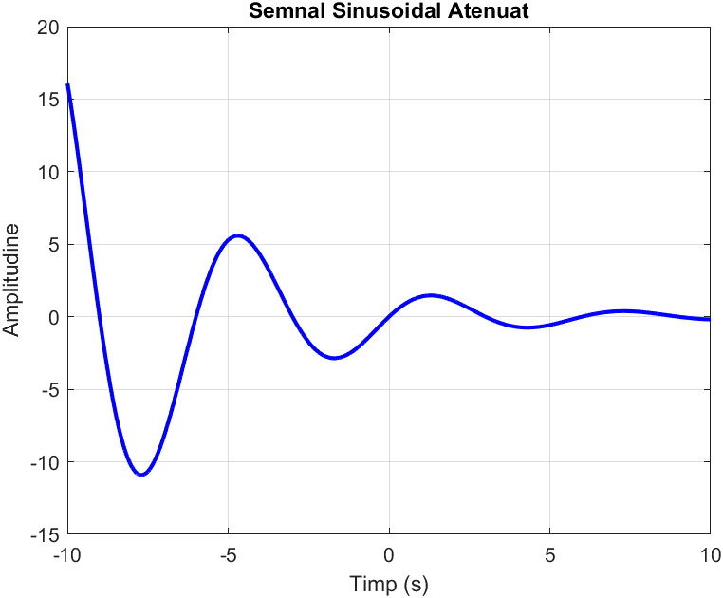

Figura 9.1 – Semnal Sinusoidal atenuat

Ex 10.

Să se creeze un impuls dreptunghiular de amplitudine unitate şi durata 1s, amplasat simetric față de originea de coordonate t=0 (-0.5s≤𝜏≤0.5s) descris în intervalul de timp -1s≤t≤1s, utilizând rezoluția temporală t=2ms. Sugestie: impulsul dreptunghiular poate fi creat cu ajutorul diferenţei a două funcţii de tip "treaptă unitară" deplasate în timp cu un interval egal cu durata impulsului.

% Definirea rezolu?iei temporale ?i intervalului de timp

dt = 0.002; % Rezolu?ia temporal? (2ms)

t = -1:dt:1; % Intervalul de timp de la -1s la 1s

% Ini?ializarea impulsului dreptunghiular

impuls = zeros(size(t));

% Identificarea indexului pentru t = -0.5s

index_tau_minus_05 = find(t == -0.5);

% Identificarea indexului pentru t = 0.5s

index_tau_plus_05 = find(t == 0.5);

% Setarea amplitudinii impulsului ?n intervalul dorit

impuls(index_tau_minus_05:index_tau_plus_05) = 1;

% Afi?area impulsului dreptunghiular

plot(t, impuls, 'b', 'LineWidth', 2);

xlabel('Timp (s)');

ylabel('Amplitudine');

title('Impuls Dreptunghiular');

grid on;

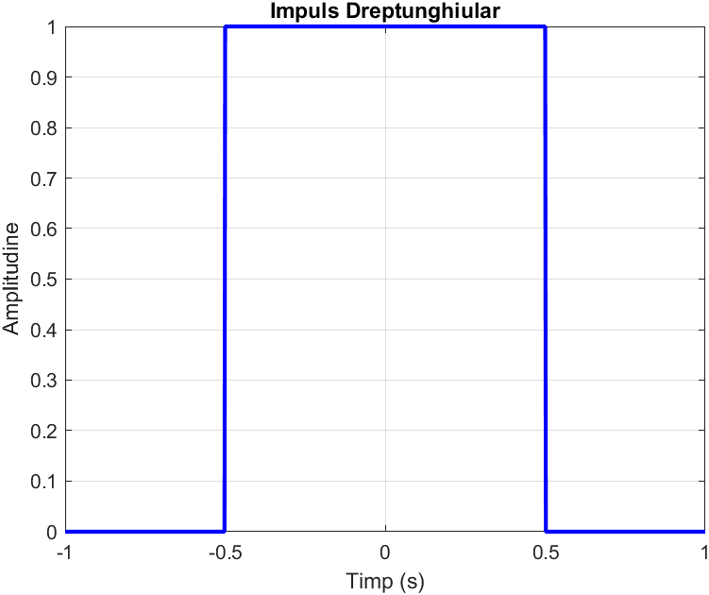

Figura 10.1 – Semnal dreptunghiular

**Ex 11.**

A forma o succesiune periodică de impulsuri dreptunghiulare cu amplitudinea A=±l, viteza unghiulară ω=π/4 și coeficientul de umplere 30% în intervalul -10s≤t≤10s

% Definirea parametrilor semnalului

A = 1; % Amplitudinea semnalului (±1)

omega = pi/4; % Viteza unghiulară (π/4)

duty_cycle = 0.3; % Coeficientul de umplere (30%)

% Definirea intervalului de timp

t = -10:0.01:10; % De la -10s la 10s cu un pas de eșantionare de 0.01s

% Inițializarea semnalului dreptunghiular

semnal = zeros(size(t));

% Calculul semnalului dreptunghiular

for i = 1:length(t)

if mod(t(i), 2*pi/omega) <= (2*pi/omega) * duty_cycle

semnal(i) = A;

elseif mod(t(i), 2*pi/omega) >= (2*pi/omega) * (1 - duty_cycle)

semnal(i) = -A;

end

end

% Afișarea semnalului dreptunghiular

plot(t, semnal, 'b', 'LineWidth', 2);

xlabel('Timp (s)');

ylabel('Amplitudine');

title('Succesiune Periodică de Impulsuri Dreptunghiulare');

grid on;

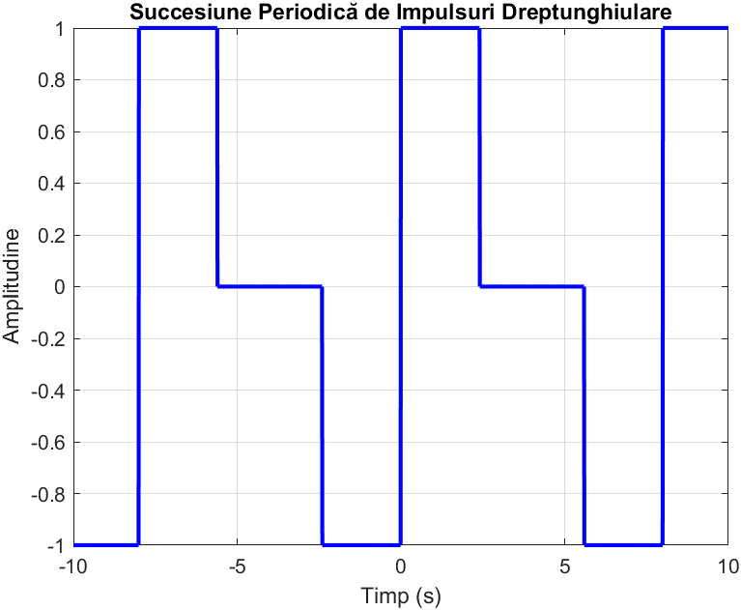

Figura 11.1 – Semnal Succesiune Periodică de Impulsuri Dreptunghiulare

Ex 12.

Pe intervalul -10s≤t≤10s să se reprezinte grafic în aceeași figură, în sisteme de coordonate diferite un semnal exponenţial complex x(t)=exp((-0.1+j0.3)t).

% Definirea intervalului de timp

t = -10:0.01:10; % De la -10s la 10s cu un pas de e?antionare de 0.01s

% Calculul semnalului exponen?ial complex

x = exp((-0.1 + 0.3j) * t);

% Afi?area partii reale ?i a p?r?ii imaginar? ?n figuri separate

figure;

% Afi?area p?r?ii reale

subplot(2, 1, 1);

plot(t, real(x), 'b', 'LineWidth', 2);

xlabel('Timp (s)');

ylabel('Parte Real?');

title('Partea Real? a Semnalului Exponen?ial Complex');

grid on;

% Afi?area p?r?ii imaginar?

subplot(2, 1, 2);

plot(t, imag(x), 'r', 'LineWidth', 2);

xlabel('Timp (s)');

ylabel('Parte Imaginar?');

title('Partea Imaginar? a Semnalului Exponen?ial Complex');

grid on;

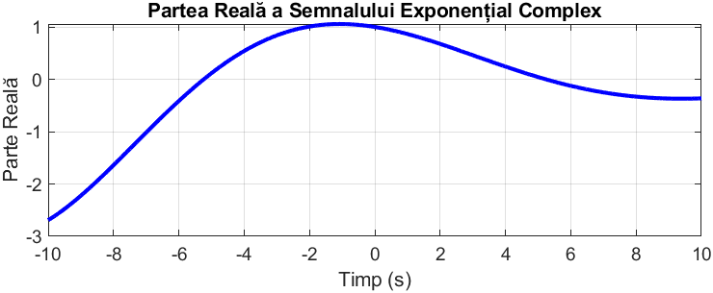

Figura 12.1 – Semnal Partea Reala a Semnalului Exponential Complex

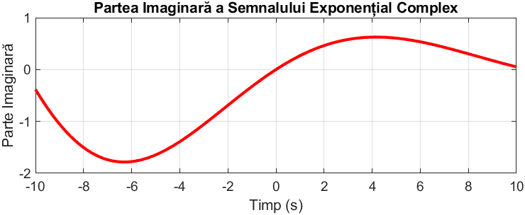

Figura 12.2 – Semnal Imaginara Reala a Semnalului Exponential Complex

**Concluzie**

În urma efectuării lucrării de laborator, am avut oportunitatea să studiem și să aplicăm diverse concepte și tehnici legate de prelucrarea semnalelor. Am explorat generarea și reprezentarea semnalelor în MATLAB, folosind funcții precum sinus, exponențială și impulsuri dreptunghiulare. Am învățat să lucrăm cu parametrii semnalelor, inclusiv amplitudinea, frecvența și faza, în scopul generării de semnale conforme cu cerințele date.

De asemenea, am înțeles cum să manipulăm semnalele pentru a obține rezultate dorite, cum ar fi atenuarea semnalelor sau crearea de succesiuni periodice de impulsuri dreptunghiulare. Am utilizat și funcții complexe, cum ar fi exponențialele complexe, pentru a înțelege comportamentul semnalelor complexe în domeniul timpului.

Lucrarea de laborator ne-a oferit o perspectivă mai profundă asupra prelucrării semnalelor și ne-a ajutat să ne dezvoltăm abilitățile practice în lucrul cu MATLAB. Am învățat cum să manipulăm semnalele pentru a le adapta la diferite aplicații și cerințe specifice.

În final, lucrarea de laborator a contribuit la consolidarea cunoștințelor noastre în domeniul prelucrării semnalelor și ne-a oferit o bază solidă pentru explorări ulterioare și aplicarea practică în diverse domenii precum telecomunicațiile, procesarea de imagini sau controlul automatelor.